
ΕΛΛΗΝΙΚΗ ΔΗΜΟΚΡΑΤΙΑ Σέρρες 05 Απριλίου 2023 ΝΟΜΟΣ ΣΕΡΡΩΝ Αρ. Πρωτ.: οικ.11959
ΔΗΜΟΣ ΣΕΡΡΩΝ Αρ. Πρόσκλ.: 19
Δ/ΝΣΗ Δ/ΚΟΥ-ΟΙΚΟΝ/ΚΟΥ ΤΜΗΜΑ ΥΠΟΣΤ. ΣΥΛΛΟΓΙΚΩΝ ΟΡΓΑΝΩΝ
ΟΙΚΟΝΟΜΙΚΗ ΕΠΙΤΡΟΠΗ

Π Ρ Ο Σ Κ Λ Η Σ Η

Π Ρ Ο Σ

Τα Μέλη της Οικονομικής Επιτροπής
του Δήμου Σερρών

Έχοντας υπόψη:

α) τις διατάξεις της παρ. 6 του άρθρου 77 του Ν.4555/2018 (ΦΕΚ 133/19-7-2018τΑ) «Μεταρρύθμιση του θεσμικού πλαισίου της Τοπικής Αυτοδιοίκησης - Εμβάθυνση της Δημοκρατίας - Ενίσχυση της Συμμετοχής - Βελτίωση της οικονομικής και αναπτυξιακής λειτουργίας των Ο.Τ.Α. (Πρόγραμμα “ΚΛΕΙΣΘΕΝΗΣ”)»,
β) την υπ΄ αριθμ. 374/39135/30-05-2022 εγκύκλιο του Υπουργείου Εσωτερικών «Λειτουργία Οικονομικής Επιτροπής και Επιτροπής Ποιότητας Ζωής»,
γ) τις διατάξεις του άρθρου 78 του Ν.4954/2022 (ΦΕΚ 136/τ.Α΄/9-7-2022) και
δ) τις υπ’ αριθμ. 915/33288/30-09-2022 & 1252/38521/03-11-2022 αποφάσεις Δημάρχου Σερρών,

σας προσκαλούμε στην 19η Κατεπείγουσα Συνεδρίαση της Οικονομικής Επιτροπής, που θα διεξαχθεί δια περιφοράς μέσω ηλεκτρονικού ταχυδρομείου, την Τετάρτη 5 Απριλίου 2023, για την συζήτηση και λήψη απόφασης στο μοναδικό θέμα της ημερήσιας διάταξης, αφού εγκριθεί: α) το κατεπείγον της διαδικασίας και β) ο κατεπείγον χαρακτήρας του θέματος:

ΘΕΜΑ ΜΟΝΟ: Ορισμός εξωτερικού δικηγόρου για την νομική εκπροσώπηση του Δήμου στη συζήτηση της με αρ. ΓΑΚ 32443/2023 Αίτησης (Διαδικασία Ασφαλιστικών Μέτρων- άρθρα 686 επ. ΚΠολΔ) κατά του Δήμου Σερρών Ενώπιον του Μονομελούς Πρωτοδικείου Αθηνών, την 06-04-2023, ημέρα Πέμπτη.

Η Συνεδρίαση κρίνεται κατεπείγουσα λόγω της καταληκτικής ημερομηνίας της προσδιορισθείσας δικασίμου.

Ο χρόνος έναρξης και λήξης της συνεδρίασης καθορίζεται από τις 11:00 π.μ. έως τις 11:30 π.μ. και ο τρόπος επικοινωνίας (μέσω ηλεκτρονικού ταχυδρομείου, τηλεφώνου, κ.α.). Η καταγραφή τυχών απόψεων και τοποθετήσεων των μελών καθώς και οι ψήφοι αποδεικνύονται από αποστελλόμενο έγγραφο (ή ηλεκτρονικό μήνυμα) στην παρακάτω διεύθυνση ηλεκτρονικού ταχυδρομείου: oikonomiki@serres.gr

Σύμφωνα με την παρ. 1 του άρθρου 184 του Ν.4635/2019, η απόφαση που θα ληφθεί κατόπιν της ως άνω πρόσκλησης, θα ανακοινωθεί από τον Πρόεδρο της Οικονομικής Επιτροπής, στην πρώτη, μετά την λήψη της απόφασης, τακτική συνεδρίαση.

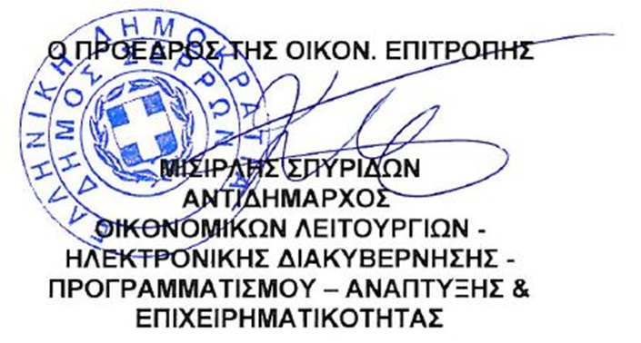

Κοινοποίηση:
1. κ. Αριάδνη Παπαφωτίου, Επικεφαλής του
Συνδυασμού “ΔΥΝΑΜΗ ΣΕΡΡΑΙΩΝ”
2. κ. Γεωργούλα Αντώνιο, Επικεφαλής του
Συνδυασμού “ΔΙΑΒΑΣΗ ΠΕΖΩΝ”
3. κ. Χαραλαμπίδου Παρθένα, Ανεξάρτητη
Δημοτική Σύμβουλο
4. Γραφείο Τύπου & Δημ. Σχέσεων
(για την δημοσίευσή της στο διαδίκτυο,
ενημέρωση ΜΜΕ, κλπ)

